**Управление образования Западно-Казахстанской области**

**Центр дополнительного образования «Дарын»**

**XVIІІ областной физико-технический турнир «Апельсин - 2023».**

**10 класс**

**1 тур.Лучший физик-теоретик.**

**120 минут**

1. Пароход идет по реке от пункта *А* до пункта *В* со скоростью *v*1=10,0 км/ч, а обратно – со скоростью *v*2=16,0 км/ч. Найти среднюю скорость *v* парохода и скорость *u* течения реки. (3 баллов)

2. Поезд массой *m*=500т, двигаясь равнозамедленно, в течении времени *t*=1мин уменьшает свою скорость от 40 км/ч до 28 км/ч. Найти силу торможения. (3 баллов)

3. Какой объем *V* занимает масса *m*=10г кислорода при давлении *р*=100кПа и температуре *t*=200C? (3 баллов)

4. Под каким углом должен падать луч на плоское зеркало, чтобы угол между отраженным и падающим лучами был равен 70º ? (3 баллов)

5. Какая сила действует на заряд 12 нКл, расположенный в точке, где напряженность электрического поля равна 2 кВ/м? (3 баллов)

6. За время 10 мин электропечь должна выпаривать воду массой 1 кг, взятую при температуре 200 С. В качестве нагревателя печи используется нихромовая проволока, сечение которой равна 0,5 мм2. Если печь предназначена для напряжения 120 В и имеет КПД 80%, то какова длина нихромовой проволоки? Удельное сопротивление нихрома 1,1⋅10−6 Ом⋅ м, удельные теплоемкость и теплота парообразования воды равны соответственно 4,2 кДж/(кг⋅К) и 2,26⋅103 кДж/кг.

7. При какой скорости свинцовая пуля, ударившись о перегородку, расплавиться? Температура пули до удара 303 К. Считать, что при ударе 48,8% механической энергии пули идет на изменение ее внутренней энергии. Температура плавления свинца 603 К, удельная теплота плавления свинца 2,5⋅104 Дж/кг, удельная теплоемкость свинца 120 Дж/(кг⋅К). (5 баллов)

8. Шар радиуса *R*  катится по горизонтальному столу высоты H со скоростью υ (смотрите рисунок). Определите, на каком расстоянии L от стола шар упадет на пол. Считайте, что за все время движения по столу шар не проскальзывает, трением качения пренебречь. Проведите численные расчеты для L при *H=3R*  и начальной скорости υ0, стремящейся к нулю. (10 баллов)

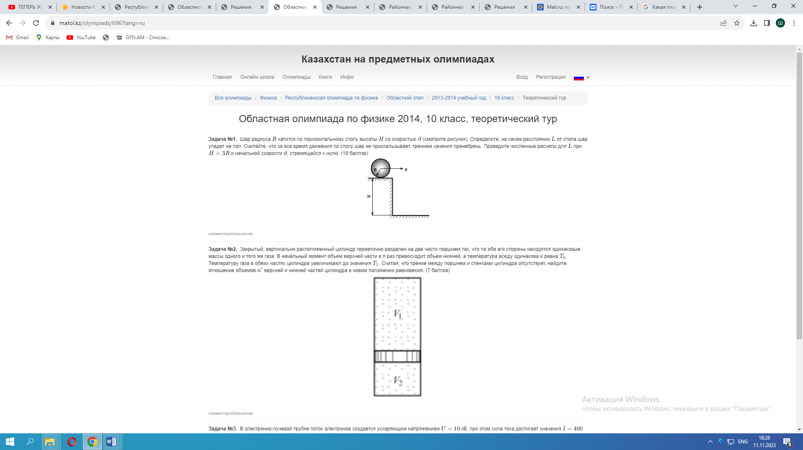

**Батыс Қазақстан облысының білім басқармасы**

**«Дарын» қосымша білім орталығы**

**ХVІІІ Облыстық «Апельсин – 2023» физика-техникалық турнирі**

**10 сынып**

**1 тур.Үздік физик-теоретик.**

**Уақыты:120 минут**

1. Өзен ағысымен А пунктінен В пунктіне келе жатқан пароходтың жылдамдығы *v*1=10,0 км/сағ, ал кейін қарай қайтқандағы жылдамдығы *v*2=16,0 км/сағ. Мыналарды: 1) пароходтың орташа жылдамдығын, 2) өзен ағысының жылдамдығын табу керек. (3 ұпай)

2. Массасы 500т поезд тежелгенде бір қалыпты баяу қозғалады. Осы уақытта, оның жылдамдығы 1мин ішінде 40км/сағ-тан 28км/сағ-қа дейін кемиді. Тежеу күшін табу керек. (3 ұпай)

3. Қысымы 100кПа және температурасы 200С болғанда 10г оттегі қандай көлемді алады? (3 ұпай)

4. Шағылысқан мен түсу сәулесі арасындағы бұрыш 70º тең болуы үшiн жарық сәулесі жазық айнаға қандай бұрышпен түсуі керек? (3 ұпай)

5.Электр өрісінің кернеулігі 2 кВ/м-ге тең нүктеге орналасқан 12 нКл зарядқа қандай күш әсер етеді?(3 ұпай)

  6. Электрпеші 10 мин уақыт ішінде, 200 С температурада алынған массасы 1 кг суды буландыруы қажет. Пештің қыздырғышы ретінде, көлденең қимасы 0,5 мм2 нихром сым қолданылған. Егер пеш 120 В кернеуге есептелген және оның ПӘК-і 80% болатын болса, онда нихром сымның ұзындығы қандай болғаны? Нихромның меншікті кедергісі 1,1⋅10−6 Ом⋅м, судың меншікті жылусыйымдылығы мен меншікті булану жылуы сәйкесінше 4,2 кДж/(кг⋅К) және 2,26⋅103 кДж/кг тең. (5 ұпай)

7. Жылдамдықтың қандай мәнінде, қорғасын оқ бөгетке соқтығысу нәтижесінде балқып кетеді? Соқтығысқа дейін оқтың температурасы 303 К. Соқтығыс кезінде оқтың механикалық энергиясының 48,8% оның ішкі энергиясының өзгерісіне жұмсалады. Қорғасынның балқу температурасы 603 К, қорғасынның меншікті балқу жылуы 2,5⋅104 Дж/кг, қорғасынның меншікті жылусыйымдылығы 120 Дж/(кг⋅К). (5 ұпай)

8. Радиусы *R* шар, биіктігі *H* горизонталь үстелде *υ* жылдамдықпен дөңгелеп барады (суретті қараңыз). Үстелден қандай *L* қашықтықта шар еденге құлайды. Үстел бетімен жасаған барлық қозғалыс уақытында шар сырғанамайды деп есептеңіз, тербеліс үйкелісін ескермеңіз. *H=3R* және бастапқы жыл-дамдық υ0 нольге ұмтылған кезде *L* үшін сандық есептеулер жүргізіңіз. (10 ұпай)

